МКОУ «Средняя общеобразовательная школа №1 ст. Кардоникской»

4 класс

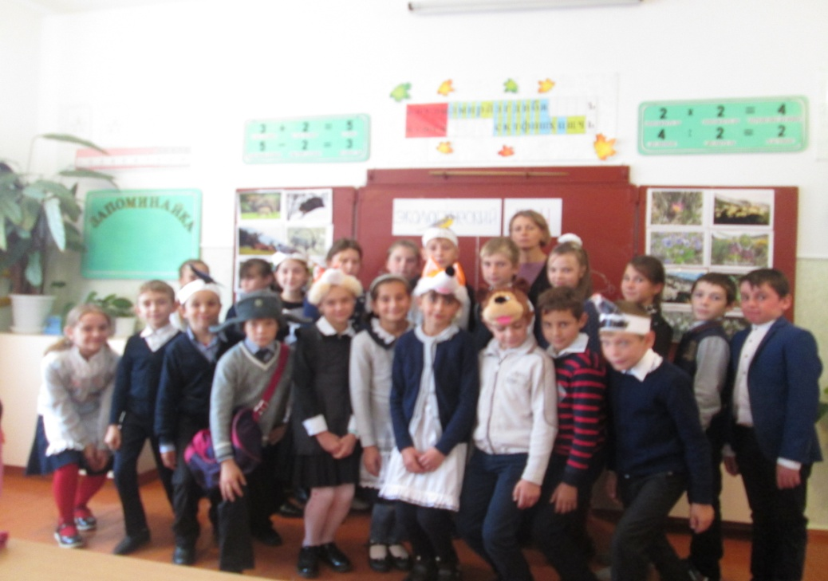

Провела: Бурцева О.Н.
2018г.
Экологический КВН в 4 «а» классе

Цели:
Расширить кругозор детей сведениями о жизни животных, птиц, растений; закреплять правила поведения в природе; развивать речь, внимание, память; воспитывать любовь и бережное отношение к природе.
Оборудование: презентация, 2 маркера, ватман, письма, карточки с заданиями для конкурсов.
Ход занятия
1.Организационный момент.
- Здравствуйте, ребята и уважаемые гости.
2. Сообщение темы занятия.
- Ребята, послушайте стихотворение и подумайте: о чем говорится в нем?
Когда-то, собравшись с последними силами,
Создал Господь планету красивую.
Дал ей форму шара большого
И посадил там деревья, цветы,
Травы невиданной красоты.
Много животных там стало водиться.
Змеи, слоны, черепахи и птицы.
Вот вам подарок, люди, владейте,
Землю вспашите, хлебом засейте.
Всем завещаю вам я отныне -
Вы берегите эту святыню!
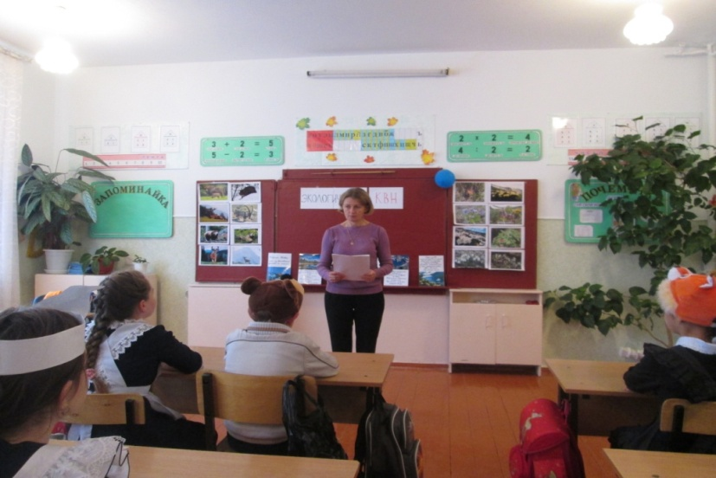

-Ребята, о чем это стихотворение? Что такое природа?
- Посмотрите на эти картинки, что вы видите?
- Природа – это все то, что нас окружает, но оно создано не руками человека. Это - солнце, воздух, вода, лес, растения, животные, птицы, насекомые… И человек – часть природы.
- А что нельзя назвать природой? (То, что сделано руками человека)
- Сегодня мы поговорим о природе и поиграем. Сначала посмотрите на эти слайды. (Звучит музыка, демонстрируются слайды цветов, простор и т.д)
- Какой прекрасный и удивительный мир окружает нас. У Константина Паустовского есть такие слова: “И если мне хочется иногда жить до 120 лет, то только потому, что мало одной жизни. Чтобы испытать все очарование и всю исцеляющую силу нашей русской природы”.
- А теперь начнем нашу игру «Экологический КВН». Команду первого ряда назовем «Пернатыми», капитан команды …, второго ряда «Мохнатыми», капитан команды …

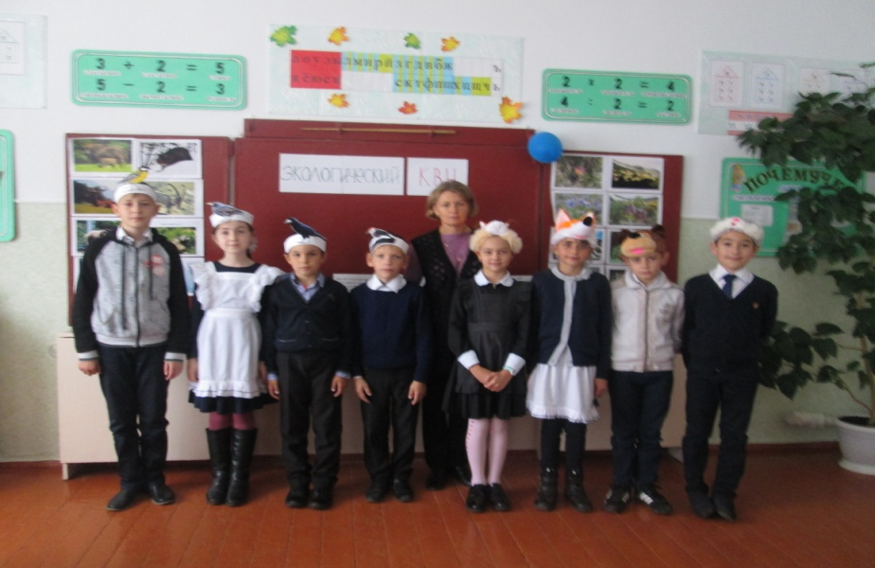

-В игре, вам понадобиться любознательность, фантазия, знания о природе и умение работать в команде дружно. За правильный ответ команды получают фишку. Победит та команда, у которого больше фишек.
- Итак, начнем.
П р и в е т с т в и е к о м а н д:
1-я команда. «Мы, команда «Пернатые», со всех концов земного шара шлем вам, «Мохнатым», наш дружный крылатый привет. Мы знаем, что вам сейчас голодно, а поэтому дарим вам морковку, шишки и орех. Питайтесь на здоровье! На февраль хватит, а в марте уже потеплеет».
2-я команда. «От всех зайчат, от всех волчат, от всех бельчат и рысей шлем вам привет, заботимся о вас, в подарок смело принимай вкуснейший хлеба каравай».
3. Конкурсы.
I конкурс – «Разминка»
1. Какая птица не вьет гнездо и не растит своих детей? (Кукушка)
1. У какой птицы самый длинный язык? (У дятла)
2. В какое время суток добывают себе корм ворона и сова? (Ворона – утром и днем, сова – ночью).
2. С прилета каких птиц мы считаем начало весны? (Грачей)
3. Какое дерево считается символом России? (Береза)
3.Трава, которую можно узнать даже с закрытыми глазами. (Крапива)
4. Какая лесная птица считается самой болтливой? (Сорока)
4. Кто из лесных зверей меняет свой гардероб два раза в год? (Заяц, белка, лиса).
5. Какую птицу называют «лесной кошкой». Почему? (Сову. За её способность охотиться ночью).
5. Почему зимой нужно делать кормушки для птиц и подкармливать их? (Зимой птицам страшен голод: найти корм под снегом трудно)
6. Назовите самую маленькую птицу в мире. (Колибри)
6. Какая птица самая большая в мире? (Страус)
7. Какое животное собирает яблоки спиной? (Ёж)
7. Какое животное бросает свой хвост, когда убегает? (Ящерица)
8. Какая птица умело подражает голосом многих птиц? (Скворец)
8. Кого по праву в народе называют «лесным доктором»? (Дятел)
9. Какие жуки носят название того месяца, в котором появились? (Майские жуки)
9. Какая ягода бывает белой, черной, красной? (Смородина)
10.Какая птица выводит птенцов в любое время года, даже зимой? (Клест)
10.Какой зверь летает? (Летучая мышь)
II конкурс – «Почтовый ящик»
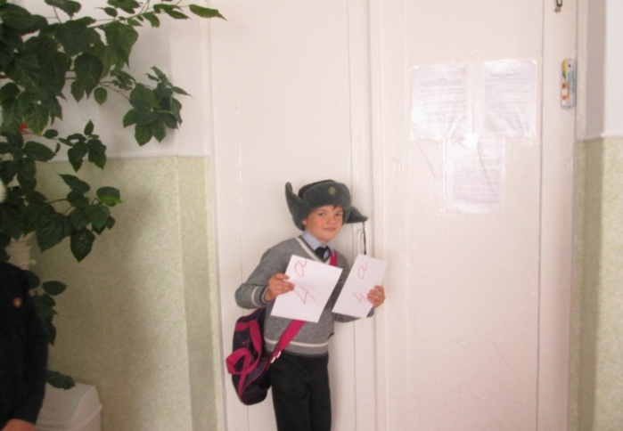
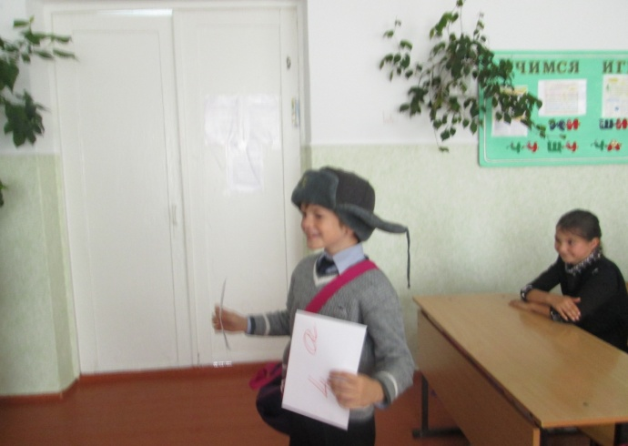
(Стук в дверь, входит почтальон)

- Нам пришло письмо от лесовика. Он просит нас угадать, о ком написано в этих письмах.
1 человек из команды вытягивает по 2 конверта и вместе с командой готовят ответы.
- Сначала зачитываем вслух письмо, затем сообщаете ответ.
1. Мы живем большими семьями. В каждой семье есть крупная самка- матка. Больше всего нашей семье – рабочих. Наши дикие родственники селятся в дуплах деревьев, а у человека мы живем в специальных домиках. Мы очень любим собирать нектар с первых цветов, чтобы потом получилось для вас сладкое лакомство. Кто мы? (Пчелы)
2. У меня желтые надкрылья с черными полосами. От врагов я защищаюсь едкой жидкостью с неприятным раздражающим запахом. Люблю лакомиться зеленью томатов, картофеля, баклажанов. А детки мои – личинки красного цвета – очень прожорливы. Кто мы? (Колорадский жук)
3. Ох, не любят меня люди. Голос им не нравится, глаза у меня круглые, светятся ночью. Считают, что беду приношу, а это неправда. Польза от меня большая – я мышей ловлю, урожай сохраняю. Кто я? (Сова)
4. Меня все боятся, поэтому столько небылиц про меня рассказывают. Не нравится им, что я темноту люблю и отдыхаю вниз головой. Не похожа я ни на птицу, ни на зверя, но человеку не враг. Кот я? (Летучая мышь)

4.Физкультминутка – игра «Прилетели птицы»
Мы с вами входим лес.
Сколько здесь вокруг чудес.
Руки подняли покачали,
Это деревья в лесу.
Руки согнули, кисти встряхнули
Ветер сбивает росу.
В стороны руки, плавно помашем-
Это к нам птицы летят.
Как они плавно садятся покажем-
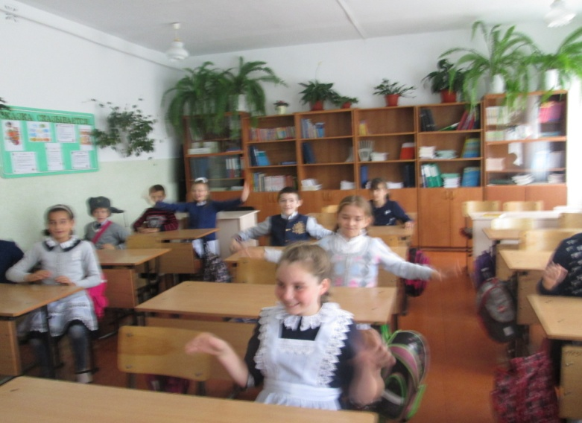
Крылья сложили назад.
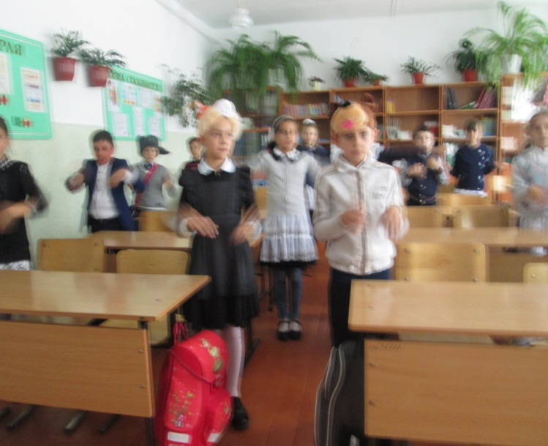

– А теперь поиграем, хорошо ли вы знаете названия птиц. Слушайте внимательно! Если я говорю о птицах, вы машете руками, если ошибусь, вы должны остановится. Внимание!
Прилетели птицы:
Голуби, синицы,
Аисты, вороны,
Галки, макароны.
Прилетели птицы:
Голуби, синицы,
Мухи и стрижи.
Прилетели птицы:
Голуби, синицы,
Чибисы, чижи,
Галки и стрижи,
Комары, кукушки,
Даже совы-сплюшки,
Лебеди и утки.
И спасибо шутке!
- Пусть первая команда назовет перелетных птиц, а вторая – зимующих. (на доске рисунки птиц, разделить их на перелетные и зимующие)
III конкурс – пантомимы « Угадай, кто я? »
- Теперь мне нужны по 1 участнику от каждой команды. Я шепну им на ушко название животного, которую они должны будут изобразить движениями рук, ног, головы. Но при этом молчать.
- Молодцы. Спасибо за старание.
IV конкурс –конкурс загадок.
- Сейчас я буду загадывать, а вы – отгадывать загадки. Тот, кто первый правильно ответит, заработает для своей команды 1 балл. Чем больше загадок отгадает команда, тем больше баллов наберет. Итак, будьте внимательны.
1. Что же эта за девица
Не швея, не мастерица,
Ничего сама не шьёт,
А в иголках круглый год. (Елка)
1. Не заботясь о погоде,
В сарафане белом ходит,
А в один из теплых дней
Май серёжки дарит ей. (Береза)
2. В поле сестрички стоят,
Желтые глазки на солнце глядят,
У каждой сестрички
Белые реснички. (Ромашки)
2. Белым шариком пушистым
Я красуюсь в поле чистом.
Дунул легкий ветерок-
И остался стебелек. (Одуванчик)
3. Кто в беретке ярко-красной,
В черной курточке атласной?
На меня он не глядит,
Все стучит, стучит, стучит. (Дятел)
3. Спинкою зеленовато,
Животиком желтовато,
Черненькая шапочка
И полоска шарфика. (Синица)
4. Зимой беленький,
А летом серенький
Никого не обижает,
А всех сам боится. (Заяц)
4. Он в берлоге спит зимой
Под большущею сосной,
А когда придет весна,
Просыпается от сна. (Медведь)
5. Кто в лесу без топоров.
Строит избу без углов. (Муравьи)
5. Хоть они и жалят больно,
Их работой мы довольны. (Пчелы)
6. В воде купался,
А сухой остался. (Гусь)
6. Всех я вовремя бужу,
Хоть часов не завожу. (Петух)
V конкурс – конкурс капитанов
- Нарисовать животное с закрытыми глазами. (1- корова, 2 – поросенок). Члены команды должны отгадать о ком идет речь.
- Побеждает тот, кто быстро и правильно нарисует.
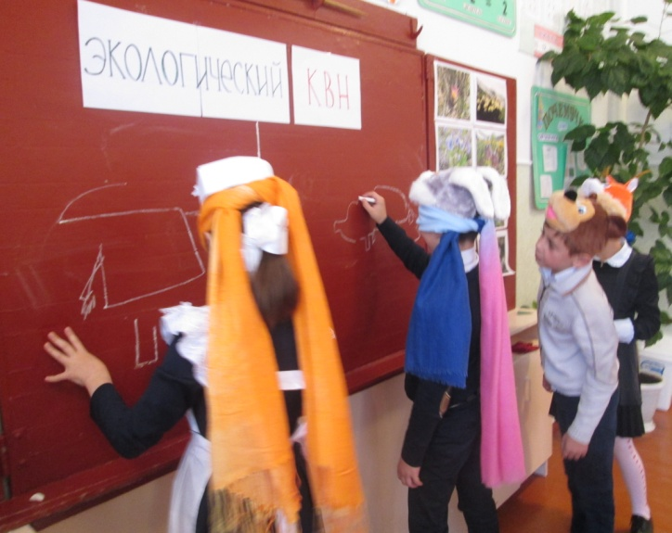
- У кого точнее получилось?

VI конкурс - «Фотоохота».
- Каждой команде - лист с контурами животных. За 5 минут вы должны записать названия изображенных животных. За каждое правильное название животного команда получает 1 балл.
З а д а н и е: найдите и назовите животных по контурам.

VII конкурс – конкурс «Лирический».
- Наша природа, полная поэзии и прелести, трогает и волнует каждого человека, любящего свою Родину. Многие писатели и поэты писали о природе. И вы, наверное знаете стихов о природе.
-Какая команда больше знает стихи о природе? (рассказывают стихи)
VIII конкурс- «Берегите природу»
-Человек называет себя царём природы, но как часто он не милосердно уничтожает природные богатства. Беречь и любить природу нужно учиться. Мы должны соблюдать правила поведения в природе. А теперь давайте вспомним эти правила. Объявляю следующий конкурс “Берегите природу!”
-Посмотрите на картинки и скажите – какие животные и растения КЧР находятся под охраной7
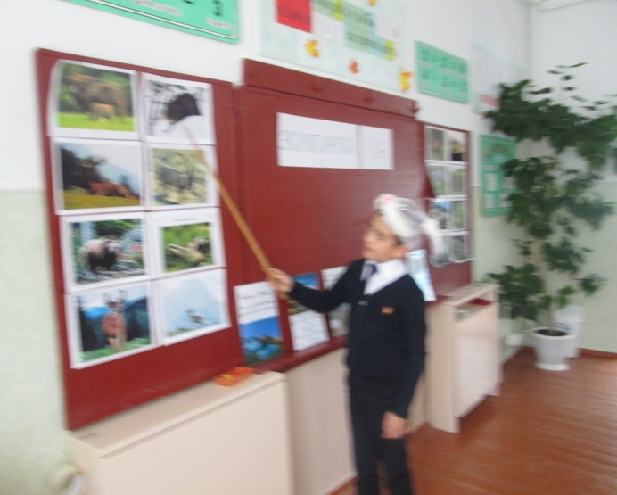

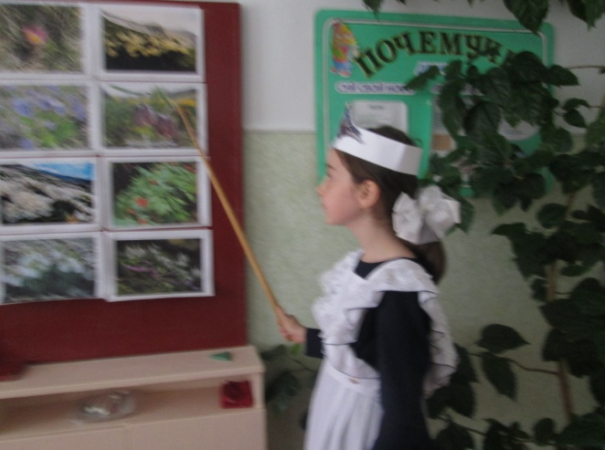

5. Итог.
- Итак, наш КВН подошел к концу.
- Вам понравилась игра?
- Что нового узнали, о чем говорили сегодня?
- Сколько фишек у каждой команды?
- Молодцы. Победила команда …
- Я хочу вам дать домашнее задание. Давайте, поможем нашим пернатым друзьям. Изготовим дома кормушки, пусть вам помогут родители, повесьте их перед окном и посмотрите, кто прилетит к вам в гости. О своих наблюдениях расскажете на других занятиях. Я надеюсь, что после сегодняшнего занятия вы будете относиться к животным внимательнее.

